**ASSUNTO: Indica-se ao Excelentíssimo Senhor Prefeito Municipal Carlos Nelson Bueno através da secretaria de competente, para que seja feito reparo no asfalto da Rua Vitalina Davoli Mariotoni, esquina com Luiz Gonzaga de Amoedo Campos, próximo ao banheiro público do complexo do Lavapés, bairro Nova Mogi.**

**DESPACHO**

**SALA DAS SESSÕES ____/____/_____**

**PRESIDENTE DA MESA**

**INDICAÇÃO Nº / 2019**

**SENHOR PRESIDENTE,**

**SENHORES VEREADORES e VEREADORAS,**

**INDICAR** na forma regimental, e depois de ouvido o Douto Plenário desta Casa, que seja oficiado ao **Excelentíssimo Senhor Prefeito Municipal Carlos Nelson Bueno através da secretaria competente**, para que seja feito reparo no asfalto da Rua Vitalina Davoli Mariotoni, esquina com Luiz Gonzaga de Amoedo Campos, próximo ao banheiro público do complexo do Lavapés, bairro Nova Mogi.

O local é bastante utilizado, pois é uma rota de acesso ao complexo do Lavapés, e tem um buraco bem na esquina, quase no acesso a Rua Luiz Gonzaga de Amoedo Campos, que necessita de reparo urgente.

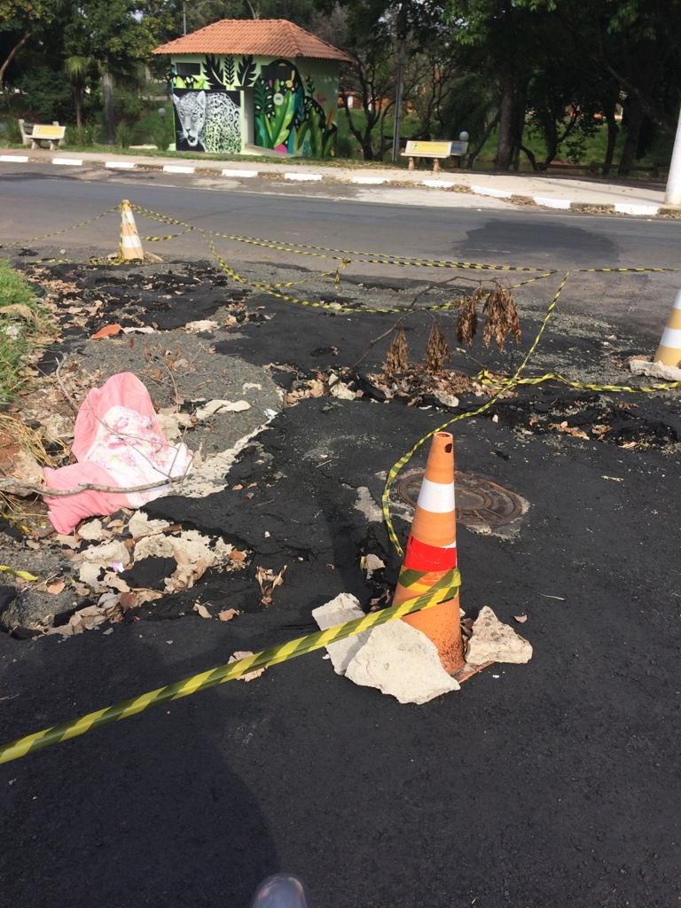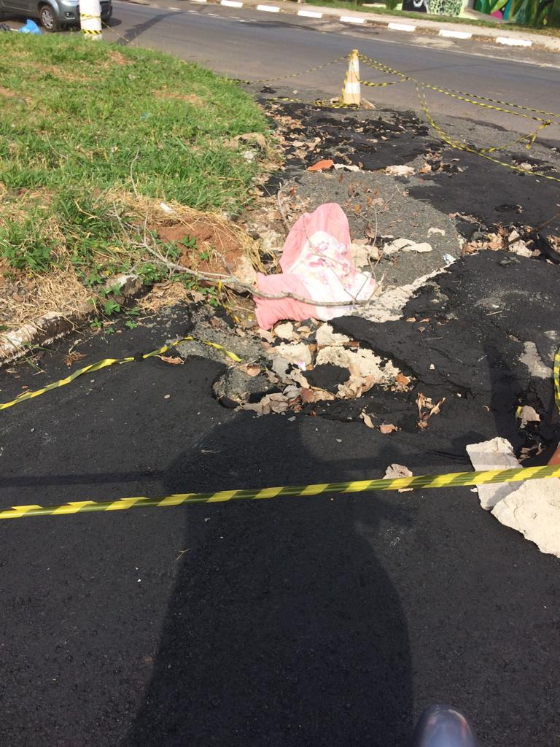

SALA DAS SESSÕES “VEREADOR SANTO RÓTOLLI”, ao 1 de abril de 2019.

**VEREADOR DOUTOR TIAGO CESAR COSTA**

